40205
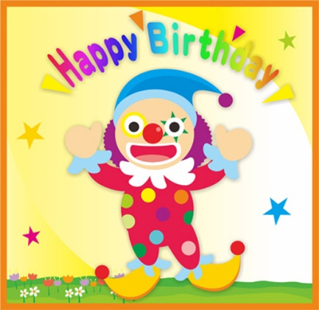
母親節 HAPPY

辛苦啦
感謝你
!
!

